DOCUMENTACIÓN FRAMEWORK ANDROID

Este framework de Android, contiene elementos para agilizar el desarrollo de aplicaciones, basadas en la arquitectura Model-View-Presenter (MVP).

ANDROID STUDIO

Android Studio es el entorno de desarrollo integrado (IDE) oficial para el desarrollo de aplicaciones para Android y se basa en IntelliJ IDEA. Además del potente editor de códigos y las herramientas para desarrolladores de IntelliJ, Android Studio ofrece aún más funciones que aumentan tu productividad durante la compilación de apps para Android, como las siguientes:

- Un sistema de compilación basado en Gradle flexible
- Un emulador rápido con varias funciones
- Un entorno unificado en el que puedes realizar desarrollos para todos los dispositivos Android
- Instant Run para aplicar cambios mientras tu app se ejecuta sin la necesidad de compilar un nuevo APK
- Integración de plantillas de código y GitHub para ayudarte a compilar funciones comunes de las apps e importar ejemplos de código
- Gran cantidad de herramientas y frameworks de prueba
- Herramientas Lint para detectar problemas de rendimiento, usabilidad, compatibilidad de versión, etc.
- Compatibilidad con C++ y NDK
- Soporte incorporado para Google Cloud Platform, lo que facilita la integración de Google Cloud Messaging y App Engine

Más información: https://developer.android.com/studio/intro/?hl=es-419

CONFIGURA TU COMPILACIÓN

El sistema de compilación de Android compila recursos y código fuente de la app y los empaqueta en APK que puedes probar, implementar, firmar y distribuir. Android Studio usa Gradle, un paquete de herramientas de compilación avanzadas, para automatizar y administrar el proceso de compilación, y al mismo tiempo te permite definir configuraciones de compilación personalizadas y flexibles. Cada configuración de compilación puede definir un conjuntos de código y recursos propios, y reutilizar las partes comunes a todas las versiones de tu app. El complemento de Android para Gradle funciona con el paquete de herramientas de compilación para proporcionar procesos y ajustes configurables específicos para la compilación y prueba de aplicaciones de Android.

Nota: el complemento (y el resto del sistema Gradle) se puede ejecutar de forma independiente de Android Studio y se puede actualizar por separado.

Más información: https://developer.android.com/studio/build/?hl=es-419

CONOCE GRADLE

Gradle es una herramienta de automatización de compilación de código abierto centrada en la flexibilidad y el rendimiento. Los scripts de compilación de Gradle se escriben utilizando un DSL Groovy o Kotlin .

- Altamente personalizable: Gradle se modela de una manera que es personalizable y extensible de la manera más fundamental.

- Rápido: Gradle completa las tareas rápidamente, reutilizando resultados de ejecuciones anteriores, procesando solo las entradas que han cambiado y ejecutando tareas en paralelo.

- Potente: Gradle es la herramienta de compilación oficial para Android y viene con soporte para muchos lenguajes y tecnologías populares.

Más información: https://docs.gradle.org/current/userguide/userguide.html

DESCARGA E INSTALACIÓN ANDROID STUDIO

Para iniciar el desarrollo es necesario descargar e instalar la versión 3.3 de Android Studio, es importante leer los requerimientos necesarios dependiendo del sistema operativo para que las máquinas soporten el programa y se aproveche al máximo.

Para esta versión de Android Studio se requiere Gradle 4.10.1, el cual se incluye al momento de instalar el paquete de Android Studio.

Ruta de descarga: https://developer.android.com/studio/

Video de apoyo para instalación: https://developer.android.com/studio/install?hl=es-419

ESTRUCTURA DE PROYECTO

Organizar un proyecto tiene como finalidad poder dar un mantenimiento de forma más fácil y rápida al código de nuestra app.

Todo proyecto nuevo deberá cumplir la siguiente estructura (se basa en el acomodo de carpetas y archivos tipo Android (default)) app/:

APP
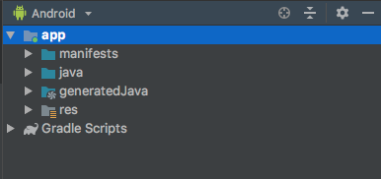

MANIFEST

Carpeta app/manifests/:

Contiene el archivo XML (AndroidManifest) de configuraciones básicas de nuestra app.

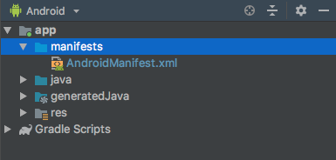

PROYECTO

Estructura en la carpeta java/{nombre del proyecto}/: En este caso el nombre del proyecto es “coppelexampleapp”
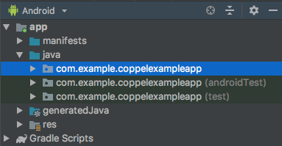

CARPETAS GENERALES

services (No quitar de la plantilla): En esta carpeta debemos incluir:

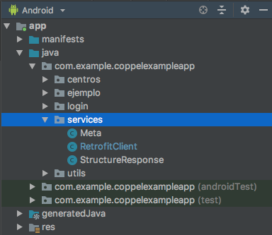

- RetrofitClient: clase general que será usada por todos los módulos para el consumo de servicios.

Ejemplo: El método getClient es general, para cada servicio de deberá crear un método estático (esto debe ser cada URL distinta) como getAPICentrosService para retornar el retrofit para el consumo de servicios.

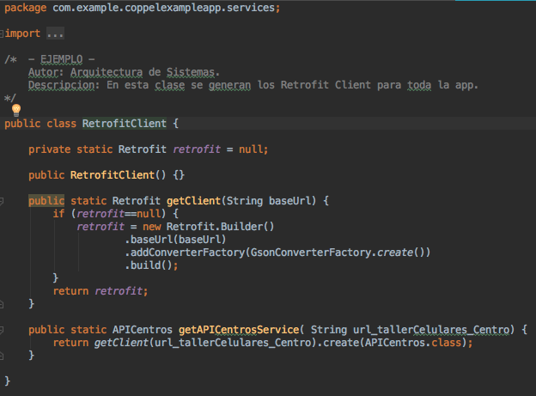
- StructureResponse (No modificar): Clases de respuesta de servicios, por ejemplo, se definirá una estructura de respuesta (StructureResponse) para recibir la información, la clase se define con un META y DATA.

Ejemplo: La estructura de respuesta de un servicio por estándar contiene los clases Meta y Data.
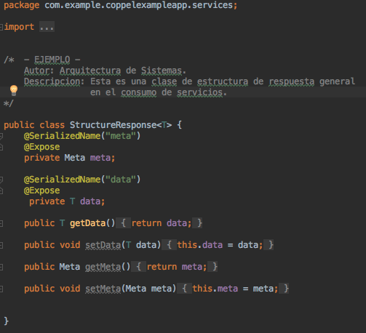

* Meta en todos tiene la misma estructura, contiene un status y un count de la siguiente manera:

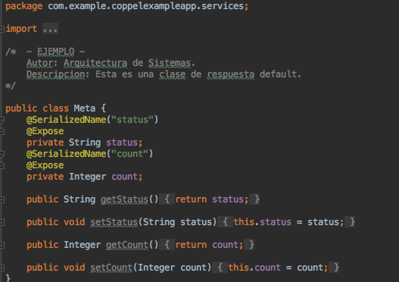

* Data: Es una clase que puede variar, por lo tanto se recibe en la estructura como un genérico (Ver documentación tema “Clases y tipos genéricos en Java”), la definición de esta clase esta contenida en la carpeta general del modulo llamada “api” .

utils (No quitar de la plantilla): Esta carpeta debe contener todo elemento general que se usará en varios módulos, por ejemplo, la clase:

- Resource Provider (proveedor de recursos), esta clase hará referencia a todos los recursos de la app sin que los clientes necesiten saber sobre Android o Context, por medio de esta clase las capas de presenter e interactor accederán a los recursos.
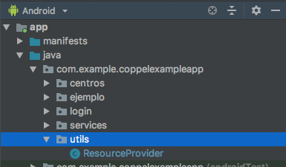

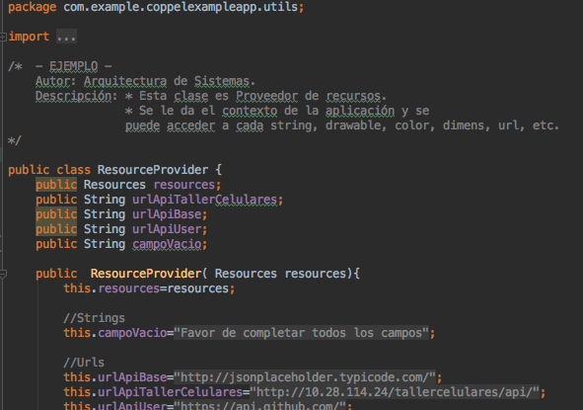
Ejemplo:
MÓDULO

Al nivel de las carpetas generales se definirán también los módulos:

{nombre del módulo}: Un módulo es la sección de la aplicación que corresponda a una entidad, en este caso “centros” es nuestro módulo, en un módulo se pueden tener varias funcionalidades y carpetas generales para usarte en todo el módulo.
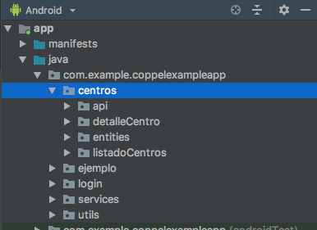

CARPETAS GENERALES DEL MODULO

Como se menciona anteriormente se pueden tener carpetas generales para usarte entre funcionalidades del módulo, estás son algunas: “ api ” y “ entities ”.

entities: Carpeta debe contener todas las entidades a utilizar por los interactors del módulo.
- Una entidad debe exponer los métodos necesarios para el acceso y asignación de sus campos.
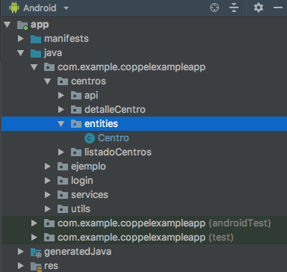

Ejemplo: Entidad “Centro”:
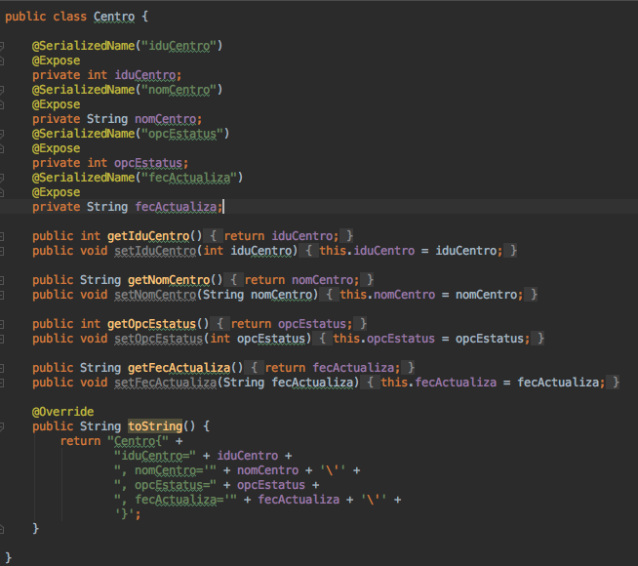
api: Carpeta que debe contener las interfaces de consumo a servicios y además las clases de respuestas de los mismos.

  - API{entidad}(sustituir {entidad} por el nombre de la entidad que se va a consumir): esta es la interfaz de consumo a servicio, contiene los métodos GET, POST, PUT, DELETE. Se pueden tener varias interfaces para consumo de varios servicios, para esto, debemos crear una interfaz por separado haciendo referencia a cada api..

  - DataCentro: Clase de respuesta al consumir un servicio, debe contener todas las respuestas que se tendrán por los métodos de la interfaz de la entidad de consumo.

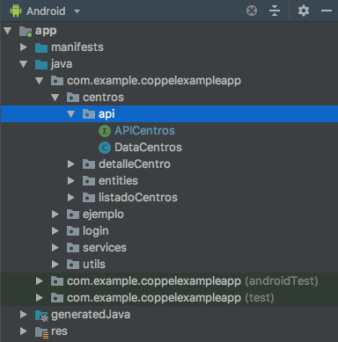

Ejemplos:

APICentro: es la interfaz de consumo del servicio “tallercelulares/api/centrosservicio”, aquí se declaran todos los métodos a consumir
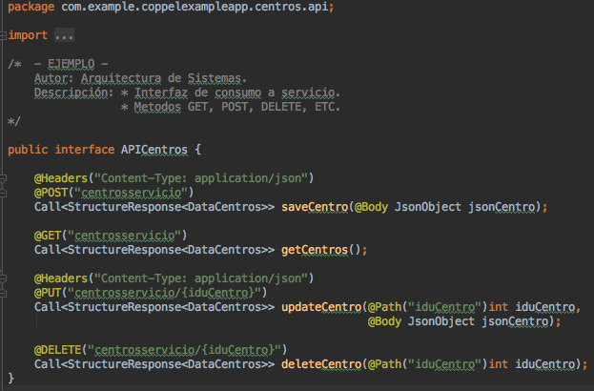
DataCentro: Clase de respuesta al consumir el servicio "tallercelulares/api/centrosservicio".
- Dependiendo del método a consumir por el servicio es la respuesta que obtendremos:
- Para el método GET (al consultar un Centro) se obtiene una lista de centros, es decir un List<Centro>.
- Para el método POST (al dar de alta un nuevo Centro), se obtiene un dato boolean “creado”.
- Para el método PUT (al modificar un Centro), se obtiene un dato boolean “editado”.
- Para el método DELETE (al eliminar un Centro), se obtiene un dato boolean “eliminado”.

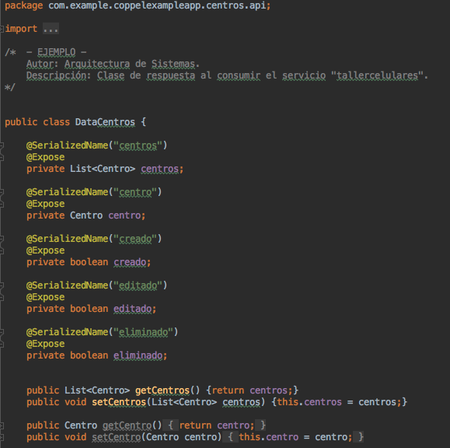

MÓDULO/FUNCIONALIDAD

{módulo/funcionalidad}: Debe contener la siguiente estructura y nomenclatura ({funcionalidad} debe sustituirse por el nombre de la funcionalidad a desarrollar), un módulo puede tener 1 o varias funcionalidades y para cada una se debe implementar la estructura definida:

Ejemplo: detalleCentro y listadoCentros son funcionalidades del módulo Centros:

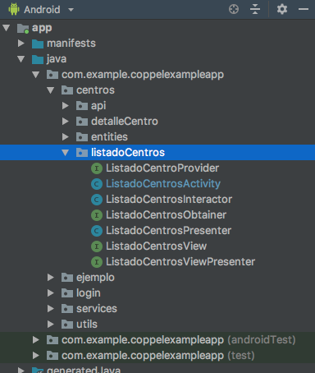

El nombrado de los archivos debe hacerse de acuerdo a su propósito, a continuación se explicará la nomenclatura / funcionalidad de cada capa y archivo complementario, tomaremos como ejemplo de la funcionalidad listadoCentros para verlo más a detalle:

VIEW

En la capa vista se deben incluir solamente clases activitys, fragments, etc, su única responsabilidad es presentar la información, no debe realizar ninguna función lógica. Se debe definir una interfaz por cada clase, como se explica a continuación:

Nombrado de Interfaz→ {funcionalidad}View: Esta interfaz debe declarar los métodos que serán implementados en la vista para recibir y mostrar información, todos estos métodos permiten al presentador comunicarse y dar respuesta a la vista.

Ejemplo → ListadoCentroView: Esta interfaz es implementada por la vista, el presenter crea una instancia de esta interfaz para dar respuesta a las solicitudes de la vista.

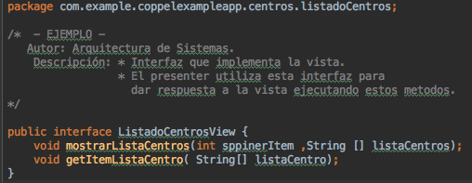
Nombrado Clase → {funcionalidad}Activity: En esta clase se debe agregar todo lo relacionado con la vista y el como se va a mostrar la información que se le solicita al presentador. Deberá terminar con la palabra Activity, Fragment...etc, según sea el tipo de vista.

Ejemplo → ListadoCentroActivity:
- Implementa su interfaz de vista (ListadoCentrosView).
- Solicita y alerta al presenter por medio de una interfaz (ListadoCentrosViewPresenter).

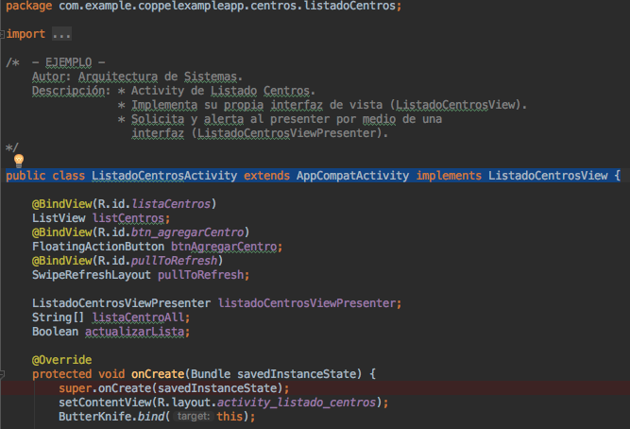

PRESENTER

En la capa presenter se definen 2 interfaces, con la finalidad de establecer comunicación entre la vista y el interactor, se encarga de dar respuesta a las peticiones de la vista y comunicarle que hacer.

Nombrado de Interfaz → {funcionalidad}ViewPresenter: Interfaz que implementa el presenter, para mantener comunicación con la vista.

Ejemplo → ListadoCentroViewPresenter: La vista crea una instancia de esta interfaz para alertar y solicitar al presenter.
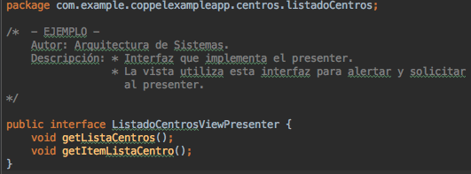

Nombrado de Interfaz → {funcionalidad}Obtainer: Interfaz que implementa el presenter para obtener la información proporcionada por el interactor.

Ejemplo → ListadoCentrosObtainer: El interactor crea una instancia de esta interfaz para dar respuesta al presenter.

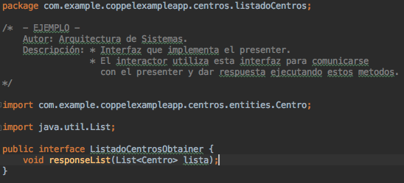
Nombrado Clase → {funcionalidad}Presenter, esta clase se encarga de recibir las peticiones por parate de la vista y solicitar al interactor, además de tener la responsabilidad de decirle a la vista que hacer mediante la ejecución de sus métodos.

Ejemplo → ListadoCentroPresenter}.
- Es el presenter de la vista ListadoCentros.
- Implementa 2 interfaces (ListadoCentrosObtainer, ListadoCentrosViewPresenter).
- Solicita al interactor y da respuesta a la vista, mediante instancias a cada Clase.

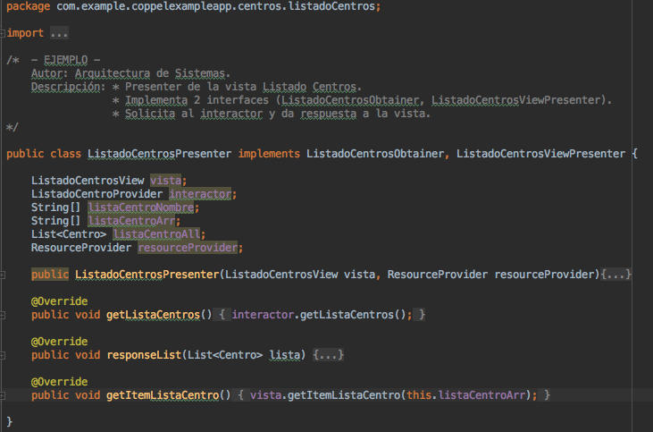

INTERACTOR

Nombrado de Interfaz → {funcionalidad}Provider, esta interfaz es implementada por el Interactor para definir todos los métodos a los que el presenter puede acceder para solicitarle información.

Ejemplo → ListadoCentroProvider, el presenter crea una instancia de esta interfaz para dar respuesta al solicitar información al interactor.

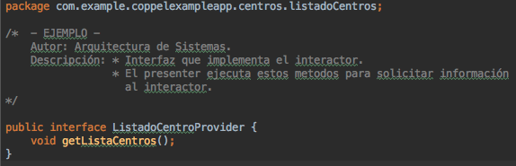
Nombrado Clase → {funcionalidad}Interactor: Esta clase da respuesta al presenter y es la encargada de consumir web services y hacer peticiones a base de datos.

Ejemplo→ ListadoCentroInteractor:, en este ejemplo se consume el servicio de “tallercelulares/api/centrosservicio” para obtener la lista de centros y regresar dicha lista al presenter.
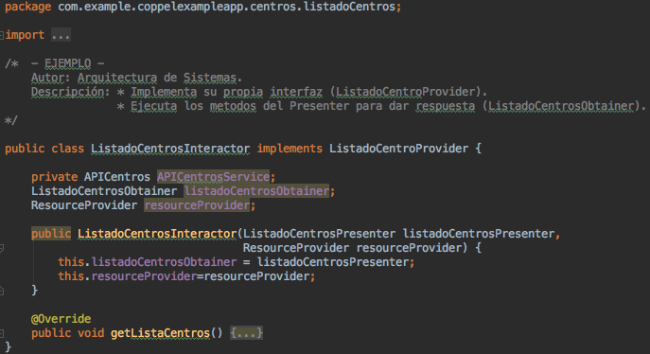
RECURSOS

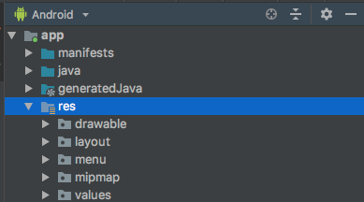

Estructura en la carpeta res/:
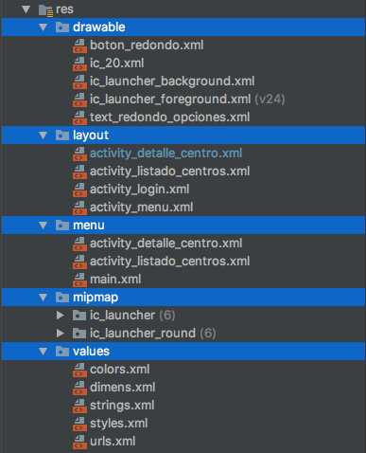

drawable (default): Contendrá archivos de mapas de bits (.png, .9.png, .jpg, .gif) o archivos XML que se han compilado.

layout (default): Contendrá archivos XML que definen el diseño de una interfaz de usuario.

mipmap (default): Contendrá archivos de elemento de diseño para diferentes densidades de los íconos lanzadores.

values (default): Contendrá archivos XML:
- colors.xlm: incluye valores de colores.
- dimens.xml: se definen medidas.
- strings: incluye cadenas de texto que aparecen en la app.
- styles.xml: incluye estilos para las vistas de la interfaz.
- urls.xml (nuevo archivo): incluye todas rutas para el consumo de servicios (etiq. <string/>).

menu (nueva carpeta): Contendrá archivos XML que definen menús de aplicaciones, como un menú de opciones, un menú contextual o un submenú.

